千锋教育在线实训日报
班级 | 17网工 | 姓名 | 刘浩浩 | 日期 | 2017.7.12
作业一：学习内容总结 | - 复习昨天所学的所有知识。  - 讲解了个人微博的制作（lamp架构）。  - 讲解了lamp架构是如何安装包，配置服务，运行测试。  - edusoho的配置和测试  - Lnmp架构的讲解
作业2：学习感受 | 老师上课的方式我很喜欢、很轻松，同时，又可以学到知识，很棒！
作业3：效果图或者答案 | 表白网站：http://47.105.62.38:81/index.html  微博网站：http://47.105.62.38:82/wp-admin/  学习网站：http://47.105.62.38:83/
备注 | 主题：【学习日报】 （2017级网络工程班2017210806 刘浩浩）  作业用word文档 （发的时候给内容放到邮件正文）
过程步骤：
- 微博网页
环境搭建
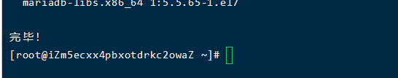
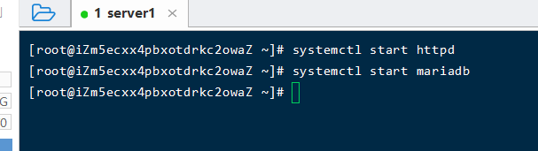
启动
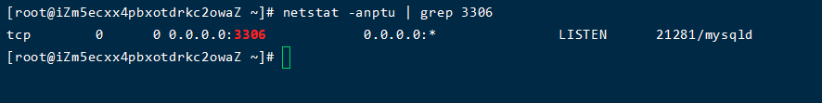
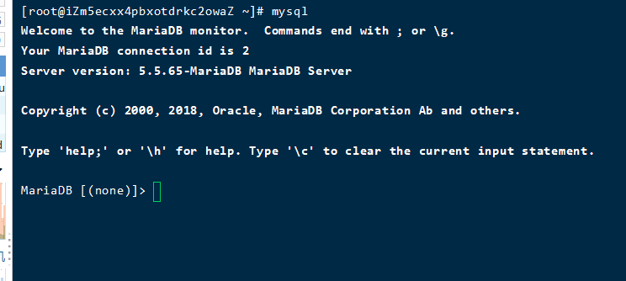
mysql库
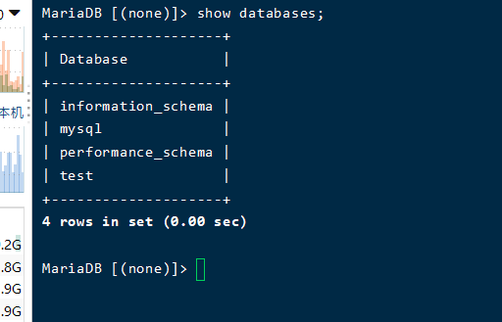
查看库
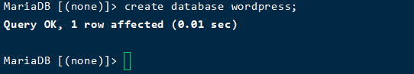
创建库
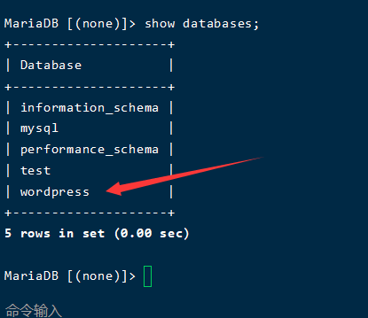
检查库
下载
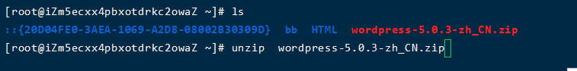
查看并解压压缩包
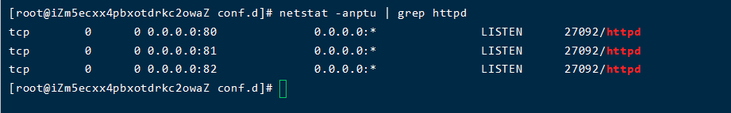
新建虚拟主机成功
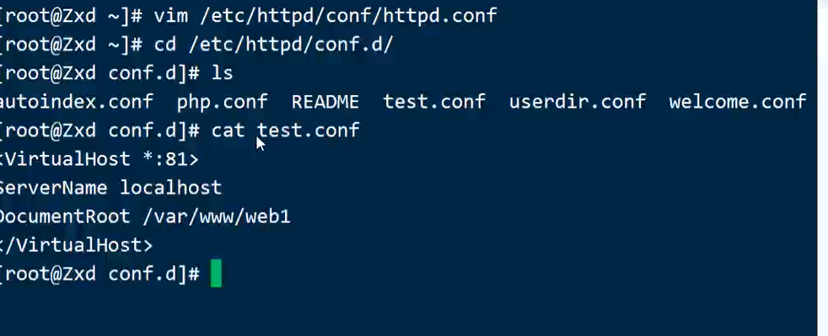
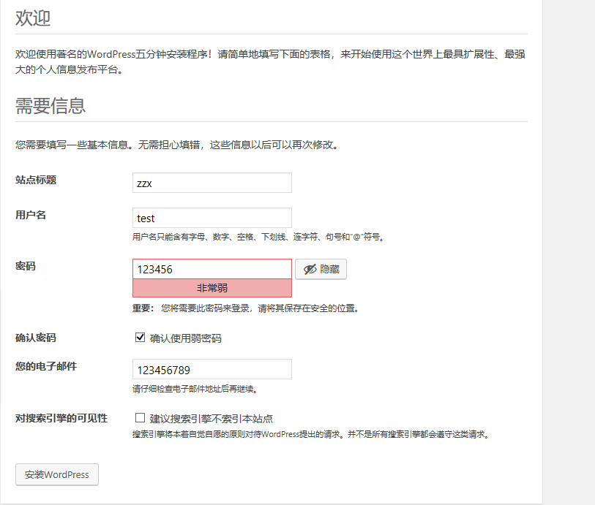
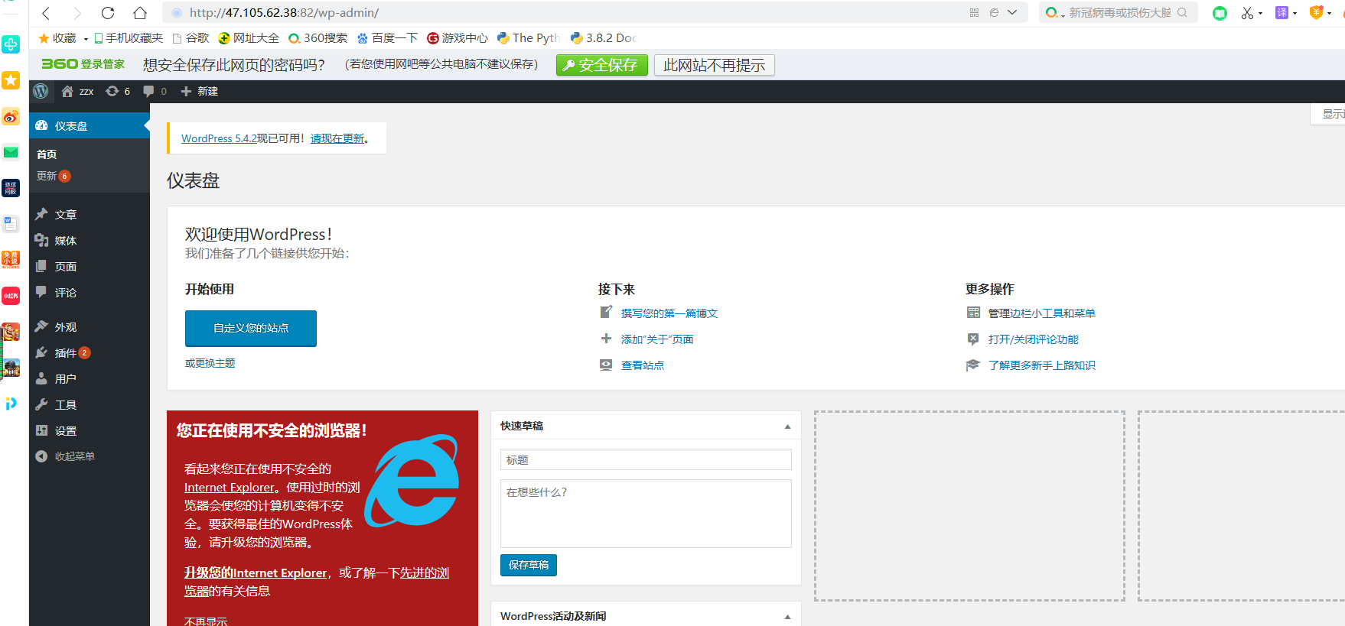
安装成功

- 学习平台
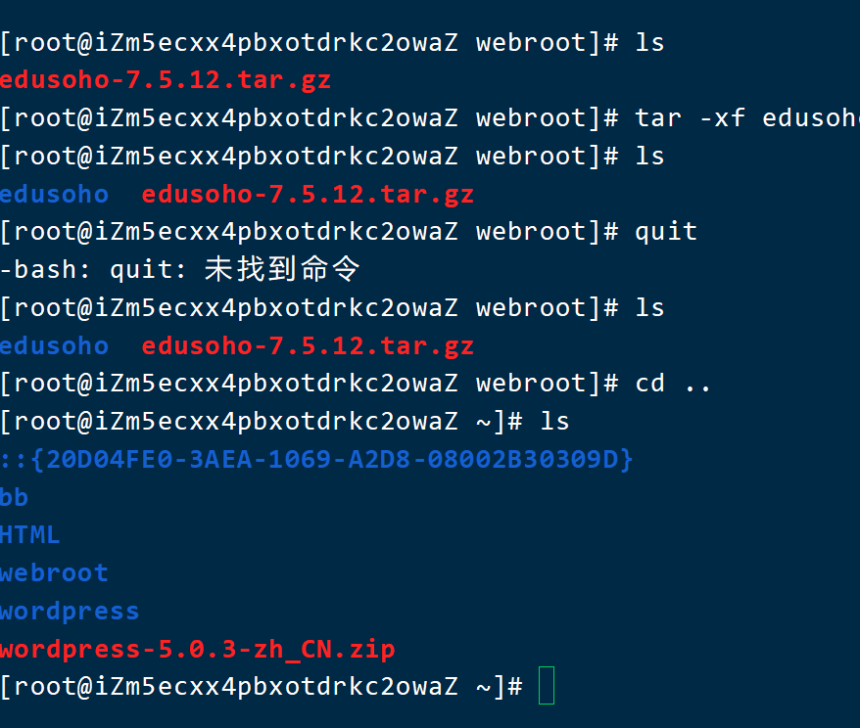
解压完成
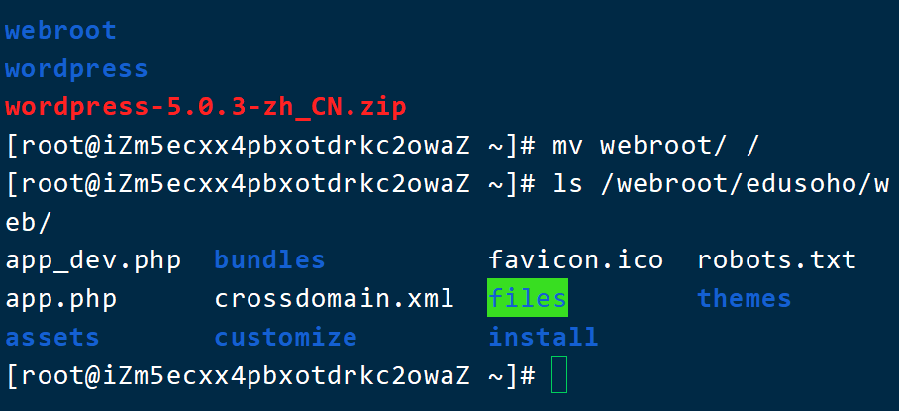
移动目录
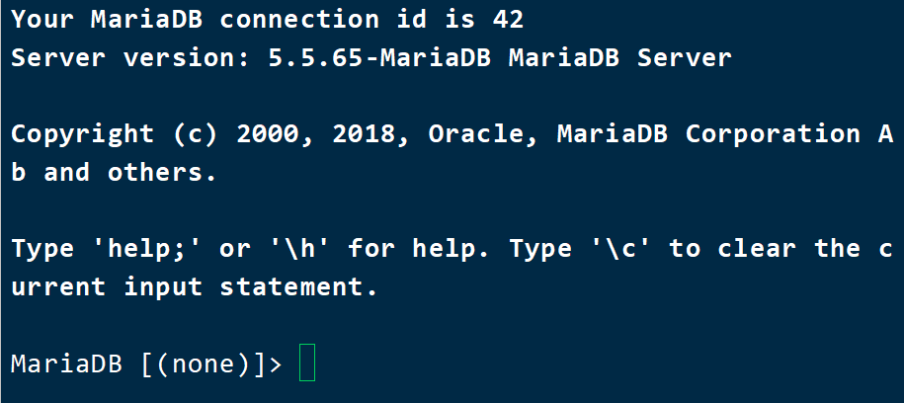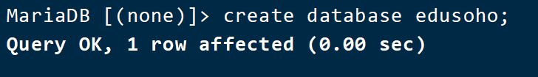
创建库
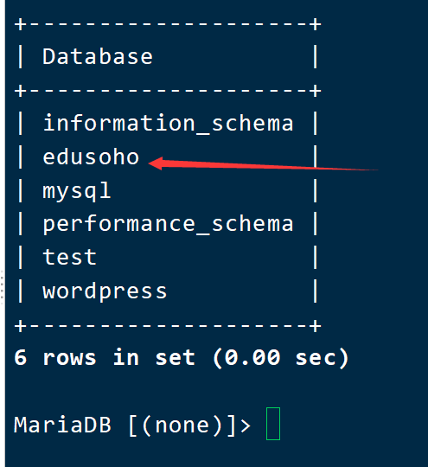
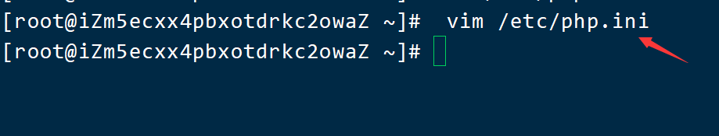
配置php
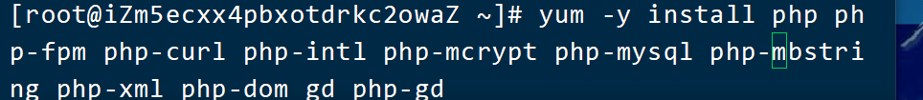
安装PHP扩展包
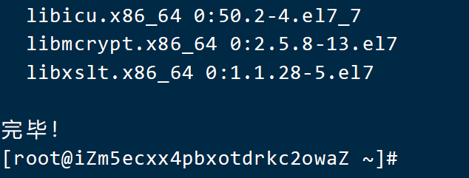
安装完毕
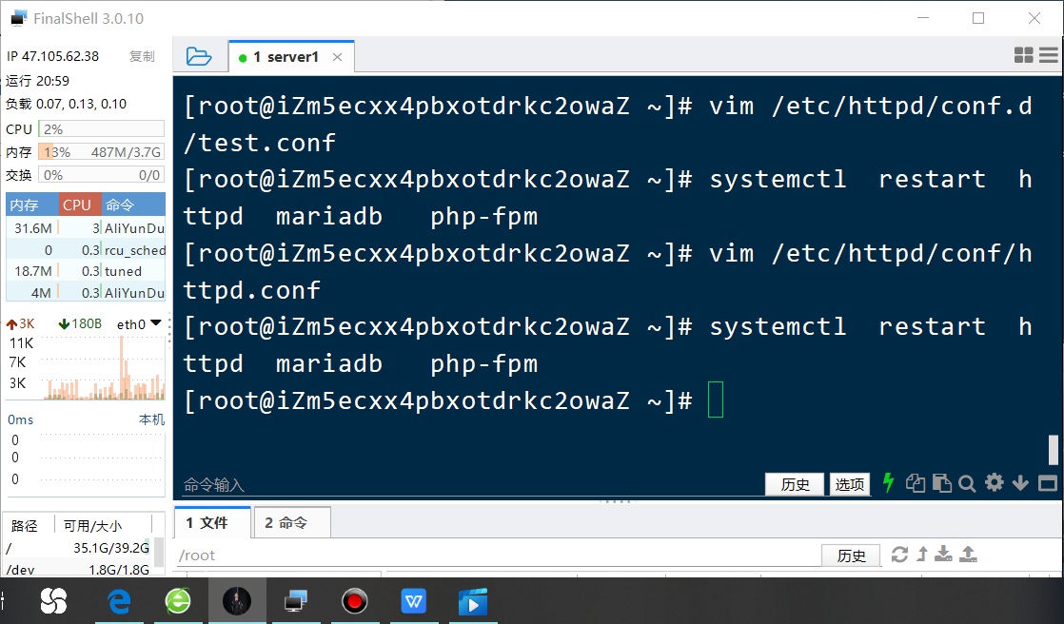
配置虚拟主机文件
